1. **UC_IM_001**

Descriptions

|  |  |
| --- | --- |
| Tên | View list interviewer |
| Mô tả | Được dùng để hiển thị và tìm kiếm interviewer |
| Actor | Interviewer Admin |
| Pre-condition | Người dùng đã đăng nhập vào hệ thống và có quyền quản lý thông tin interviewer thì mới có quyền sử dụng. |
| Trigger | Để view danh sách interviewer người dùng chọn tab "Interviewer Management" trên menu |
| Basic Flow | + Hệ thống hiện thị danh sách các interviewer hiện có trong hệ thống  + Người dùng nhập thông tin interviewer cần tìm trên textbox.  + Người dùng click "Search" để thực hiện chức năng search interviewer.  + Hệ thống thực hiện tìm kiếm interviewer theo yêu cầu.  + Nếu tìm thấy hệ thống hiển thị thông tin interviewer. |
| Alternative flow | Không tìm thấy thì hiển thị danh sách trống |
| Post condition | Hiển thị thông tin interviewer được tìm thấy |
| Business rule | *Yêu cầu về việc thông báo lỗi nhập sai dữ liệu:*  +Hiển thị danh sách trống. |
| Frequently | Often | Regular | Low |
| Critically | High | Medium | Low |

Mock screen

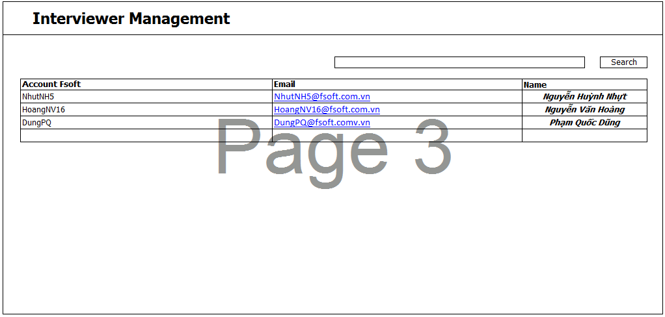

Hình 1 màn hình hiển thị thông tin danh sách interviewer

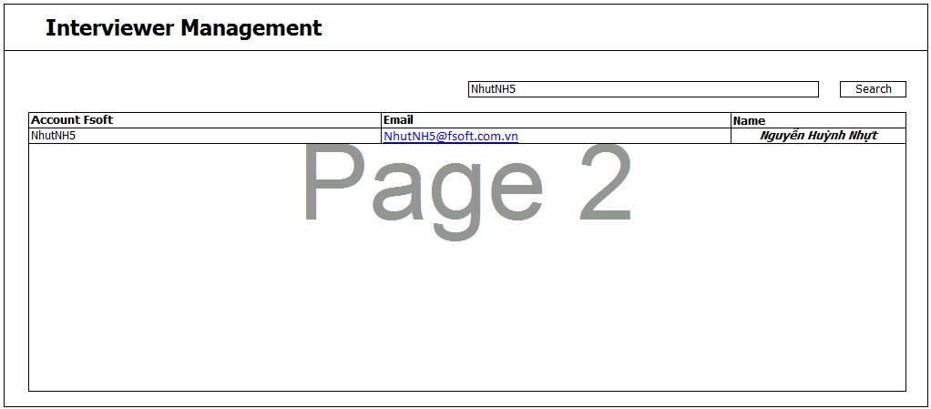

Hình 2 màn hình hiển thị search thông tin interviewer

**Mock screen Description**

|  |  |  |  |
| --- | --- | --- | --- |
| N o | Item | Type | Description |
| 1 | txtSeartch | Text | Nhập interviewer cần tìm |
| 2 | btnSearch | Button | Thực hiện chức năng search interviewer |
| 3 | tbInterviewer | Table | Hiển thị thông tin của list interviewer |
|  |  |  |  |
|  |  |  |  |